HTML
第二阶段的课程体系：
六天前端：
HTML 标签 定义网页结构
CSS 样式 定义网页外观样式
JS 行为 定义网页行为、动作
Js框架 jQuery
构建框架bootstrap
四天数据库
九天后台
六天小米商城项目

展望：
html认知？什么是html？3w1h原则学习新内容 what when why how
html的基础模板
html的常用标签:
h 标题
p 段落
br 换行
hr 分割线
img 图片
a 超链接
font 字体 b i
ul ol li 拓展 dl dt dd
最主要两组标签！！！
table 表格
form 表单

html认知
什么是html？？？
超文本标记语言，hypertext markup language
How to ??? 发挥自己的小脑筋，放飞自我~
Hypertext：超文本，网页中能承载、渲染、显示的内容不仅局限于文本，可以显示图片、音频、视频、超链接
Markup：标记，是html的核心表现形式 <> 而标记也可以叫做标签
标签的分类：
单标签 < />
双标签 <></>
每一个标签的含义不一样，定义 的网页结构也不一致，在html学习过程中，需要了解每一个标签的含义是什么，以及这个标签有什么特点，有什么属性！

html基础模板
<!--这不是标签，文档声明，告知浏览器使用html5的规则渲染此文件-->
<!DOCTYPE html>
<!--html标签代表网页-->
<html>
<!--
网页头标签
设置网页的编码集，utf-8代表中文
设置网页的名称，标题
引入样式
引入行为
-->
<head>
<meta charset="UTF-8">
<title>第一个网页</title>
</head>
<!--网页主体，在浏览器窗口中显示的内容，全部书写在body中-->
<body>
<!--
ctrl n 新建
ctrl z 撤销
ctrl s 保存
ctrl / 注释
shift ctrl / 多行注释
ctrl \ 撤销注释
-->
甜丸子真甜~
</body>
</html>

常用标签
模板中的标签：html head body meta title
除了meta是单标签之外，其余都是双标签！
单标签中的/ 理论上可以不写，但是不符合规范
双标签关标签中的/不能省略，必须书写！

- 、网页标题标签 h h1~h6六个，但是常用的为前三个h1~h3
标题标签h自带加粗效果，h1最大，双标签！
在网页中定义文本标题，或者醒目文字，就可以使用h标签
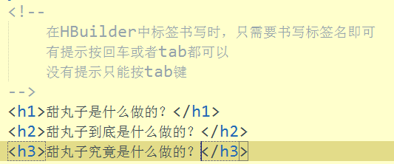
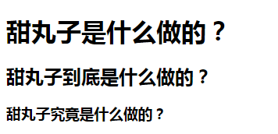

- 、正文段落标签 p，字体默认颜色是黑色，普通显示，不会自带加粗，双标签
在网页中定义一段文本时，可以使用p标签
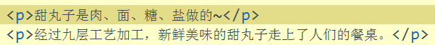
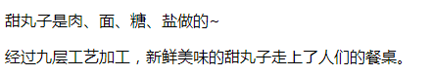

- 、换行标签 br，普通文本在不借助标签显示时，是不会自动换行的，此时可以借助br标签让浏览器识别换行，单标签
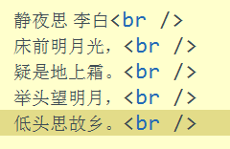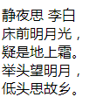
- 、分割线标签hr 单标签
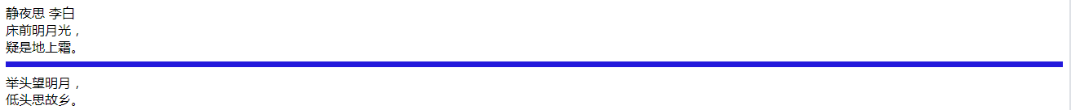
hr 中的两个行间属性
size属性：定义分割线粗细，取值为1~7，值越大越明显
color属性：定义分割线颜色
颜色的英文单词，十六进制代码，rgb(), rgba()

此时的属性与明天学的css属性完全是两个概念，此时的属性，我们称为标签的行间属性或者标签属性，这种属性的作用是为了让标签显示的更加友好，用户体验更强。
行间属性的书写规范：
行间属性，双标签写在开标签中，单标签写在标签内部
行间属性书写时要与标签名使用空格隔开
多个行间属性之间使用空格隔开
语法格式：行间属性名=”属性值”

- 、字体标签font
行间属性两个：
size：定义字体大小，1~7，值越大字越大
color：定义字体颜色
b(bold)标签，字体默认加粗
i(italic)标签，字体默认倾斜
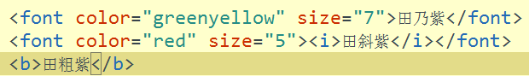


- 、图片标签img 单标签
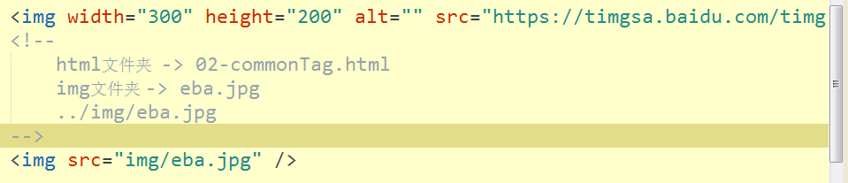
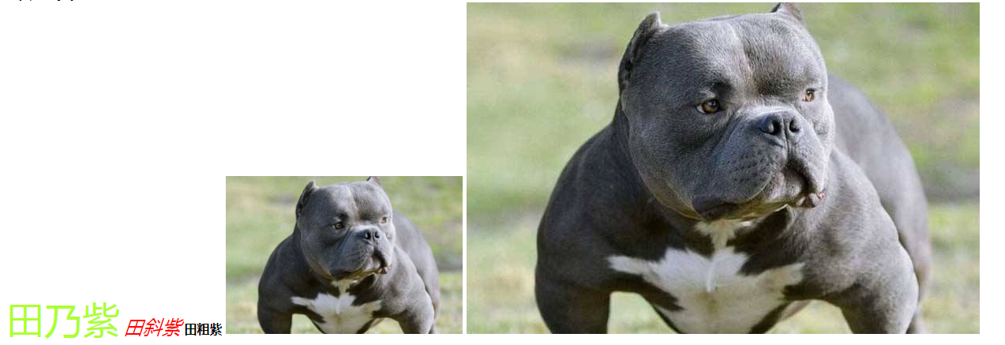
行间属性解析：
src：图片地址、路径
路径分为两种：
绝对路径：网址链接，或者从本地磁盘根目录出发的完整路径
相对路径：主要参考是从当前工程出发的路径
同级文件直接写文件名
返回上一级../
进入下一级/
width: 图片的宽度
height：图片的高度
width、height同时给值，按照给定的值显示，如果只给一方，另一方按照原图大小等比缩放
alt：图片显示失败时，出现的文本提示，目的是为了增强用户体验

- 、超链接 a标签 双标签
行间属性解析：
href：超链接的链接地址，也分为绝对路径与相对路径
target：默认值为_self，超链接会刷新当前网页，如果设置值为_blank，则在新的标签页打开超链接
title：鼠标悬停在标签上时，出现的文本提示，目的增强用户体验

- 、列表(显示一组、或者一系列相关内容！) 列表中的所有标签都是双标签
无序列表 ul(unordered list) li(list)，像这种成对出现的标签，我们称为组合标签，它们存在默认的嵌套规则(ul子级必须是li，li父级必须是ul)！！！其表现形式为小黑点
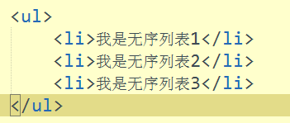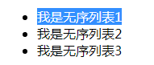
有序列表 ol(ordered list) li(list)，也是组合标签！其表现形式为有序数字
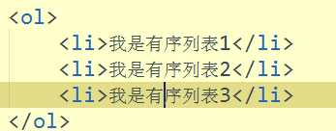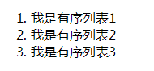

小插曲1，如何快速的书写html代码：
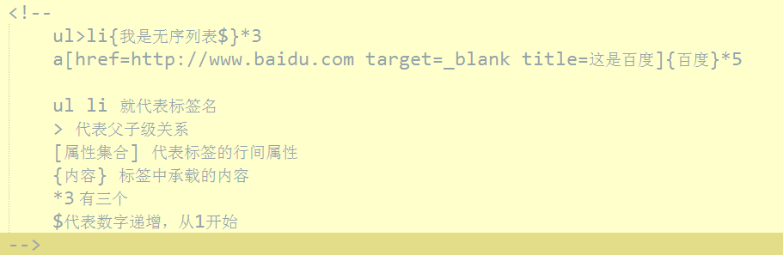

小插曲2，自定义列表 也是组合标签 dl(list) dt(title) dd(data)
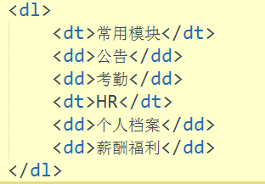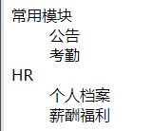

小案例~~~
案例需求:页面中显示三张图片，大小一致，并且点击每张图片，可以进行超链接跳转，跳转的路径分别为淘宝、京东、百度
解决方案：
因为要显示一组图片，此时采用列表来承载内容，最外层是列表
又因为图片需要赋予超链接的功能，而图片img是单标签，所以应该将img嵌套在a标签中，再将a标签放在列表的每一个li中
案例代码：
<!DOCTYPE html>
<html>
<head>
<meta charset="UTF-8">
<title></title>
</head>
<body>
<ul>
<li>
<a href="http://www.baidu.com" target="_blank">
<img width="400" height="250" src="img/eba.jpg" />
</a>
</li>
<li>
<a href="http://www.taobao.com" target="_blank">
<img width="400" height="250" src="img/eba1.jpg" />
</a>
</li>
<li>
<a href="http://www.jd.com" target="_blank">
<img width="400" height="250" src="img/eba2.jpg" />
</a>
</li>
</ul>
</body>
</html>

表格table
表格标签的主要作用是：让数据的显示更加格式化、更加鲜明，一目了然。

表格是一组标签
table 表格最外层标签
caption 表格标题
tr(table row) 表格中的行
th(table header) 表头单元格 自带居中以及加粗效果
td(table data) 普通单元

表格属性解析：
border：此属性可以保证表格中单元格之间产生分隔线，如果想要产生分隔线，此属性必须设置，而且不能给值为0。一般情况下给1，或者不给值。此属性设置给table标签
cellspacing：单元格与单元格之间的间隙，如果给0，则单元格之间没有间隙，设置给table标签
cellpadding：单元格与自身内容之间的间隙，设置给table标签
width：设置宽度，设置给table影响整个表格的宽度，不能设置给tr，可以设置给th或者td，影响的是此单元格所在这一列的整体宽度
height：设置高度，设置给table影响整个表格的高度，设置给tr，影响这一行的高度，设置给th、td，影响此单元格所在这一行的高度
align：内容的横向对齐方式，有三个值，left左对齐、right右对齐、center中心对齐
设置给table，影响的是整个表格的位置，设置给tr，影响的是此行中每一个单元格中内容的位置，设置给th或者td，影响的是此单元格中内容的位置
bgcolor: 设置背景颜色。设置给table，表格整体变色，设置给tr，这一行变色，设置给th或者td，当前单元格变色
rowspan：行合并，找到要进行合并的第一个单元格，设置此属性，合并几个单元格，值设置为几。但是要注意，要将此行以下(纵向)每一行中要进行合并的单元格删除，否则表格将出现错位。
colspan：列合并，找到要进行合并的第一个单元格，设置此属性，合并几个单元格，值设置为几。但是要注意，要将此行中(横向)要合并的单元格删除，否则表格将出现错位。

<!DOCTYPE html>
<html>
<head>
<meta charset="UTF-8">
<title></title>
</head>
<body>
<table align="center" width="600" height="400" border="1" cellspacing="0" cellpadding="10">
<caption>学生信息表</caption>
<tr>
<th>姓名</th>
<th>性别</th>
<th>爱好</th>
<th>电话</th>
</tr>
<tr>
<td>田万紫</td>
<td rowspan="2">男</td>
<td>女</td>
<td>110</td>
</tr>
<tr>
<td bgcolor="greenyellow">管日天日天</td>
<!--<td>男</td>-->
<td>日天</td>
<td>119</td>
</tr>
<tr>
<td>张皓宇</td>
<td>女</td>
<td>男</td>
<td>120</td>
</tr>
<tr>
<td colspan="2">张玲玲 女</td>
<!--<td>女</td>-->
<td>学java</td>
<td>114</td>
</tr>
</table>
</body>
</html>
页面效果：
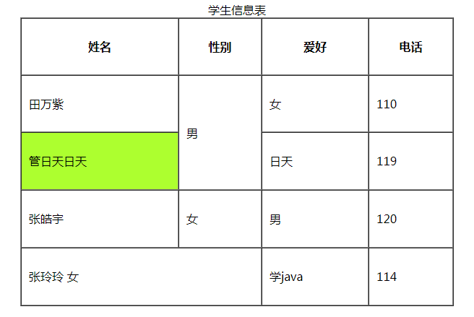

表单form
表单的主要作用是：收集数据，并通过表单将数据整体(可以同时提交多个数据)发送到服务器，服务器接收到之后，可以对数据进行处理，比如说注册时，要将手机号、账号、密码的信息传递到或者提交到后台服务器；登录时，要将账号、密码提交到后台做登录校验。
页面的表单使用场景：
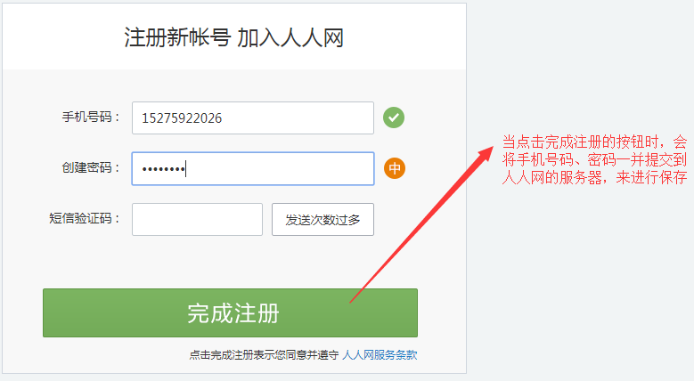

表单也是一组标签
form 表单标签
表单中用于设置数据的标签有三个：
input 标签
select...option 下拉选择框
textarea 文本域
以上这三个标签为了保证数据通过表单form能够正常提交，必须写在form标签内部！！！

form标签既然需要提交数据，那么就需要制定数据提交的地址，以及提交的方式！
属性解析：
action属性：数据提交的地址，也就是表单提交的地址，在书写的这个地址上就可以拿到表单中的数据，进而执行下一步操作
method属性：数据提交的方式 常用的为post与get
enctype="application/x-www-form-urlencoded"，此属性的作用是设置表单数据提交时的传递形式！！！
关键字=值&关键字=值...

一个完整的url地址包含的内容有以下几个：
http://127.0.0.1:8020/day01_html/05-form.html?username=%E7%AE%A1%E6%97%A5%E5%A4%A9&pwd=12345
http:// 协议
127.0.0.1 主机地址
8020 端口
day01_html/05-form.html 访问的资源地址
? 使用分隔url主体以及参数部分的，？之前的是url主体，？之后的都是参数(数据)，参数的传输格式就是enctype属性定义的！关键字=值&关键字=值...

表单form中的元素一：input标签，是一个功能强大，支持多种数据设置的标签
属性解析：
type属性：定义input类型
text 文本输入框
password 密文输入框
radio 单选框
checkbox 复选框
file 文件上传域
date 日期
hidden 隐藏域
reset 重置按钮
button 普通按钮
submit 提交按钮，表单真正提交的时间点，在于提交按钮submit点击时！

name属性：设置数据传输、提交关键字，后台获取数据，需要通过name属性中设置的关键字！！！
value属性：设置传输、提交的数据！
输入框value属性可以不设置，因为可以后期自己手动输入信息
但是复选框、单选框必须手动给定value，因为使用时是勾选，并不是输入！
placeholder属性：针对文本、密文输入框提供的占位符，用于提示用户输入的信息
checked属性：可以让单选框以及复选框默认勾选！

表单form中的元素二：select...option标签，通过下拉的形式选取数据
属性解析：
name属性：数据传递的关键字，设置给select标签！
value属性：传递的数据，设置给option标签！
selected属性：可以实现option的默认选中
multiple属性：设置给select标签，支持多选！

表单form中的元素三：textarea标签，文本域
name属性：数据传递的关键字
value属性在文本域中不起作用，传递的数据，是写在textarea标签中间的内容或者在页面中输入的内容
cols属性：列数，限定了文本域的宽度，如果内容超出了宽度，自动换行
rows属性：行数，限定了文本域的高度，如果内容超出了给定的行数，会在纵向出现滚动条

案例代码：
<!DOCTYPE html>
<html>
<head>
<meta charset="UTF-8">
<title></title>
</head>
<body>
<form action="" method="get" enctype="application/x-www-form-urlencoded">
用户名：<input type="text" name="username" value="管日天日天" placeholder="请输入用户名" /><br />
密码：<input type="password" name="pwd" placeholder="请输入密码" /><br />
性别：
<!--为了保证单选的效果，单选框的name属性值必须一致-->
<input checked="checked" type="radio" name="gender" value="男" /> 男
<input type="radio" name="gender" value="女" /> 女<br />
爱好：
<input type="checkbox" name="hobby" value="唱歌" />唱歌
<input type="checkbox" name="hobby" value="跳舞" />跳舞
<input checked="checked" type="checkbox" name="hobby" value="rap" />rap
<input type="checkbox" name="hobby" value="篮球" />篮球<br />
头像：<input type="file" name="photo" /><br />
生日：<input type="date" name="birthday" /><br />
学历：
<select name="degree" multiple="multiple">
<option>---请选择---</option>
<option value="本科">本科</option>
<option value="专科">专科</option>
<option selected="selected" value="红太阳幼儿园">红太阳幼儿园</option>
<option value="外婆教大">外婆教大</option>
</select><br />
个人简介：
<textarea style="resize: none;" name="mark" rows="10" cols="30">天天日天</textarea><br />
重置：<input type="reset" value="重置数据" /><br />
普通按钮：<input type="button" value="日天真棒" /><br />
隐藏域：<input type="hidden" name="wife" value="凤姐" /><br />
<input type="submit" value="提交"/>
</form>
</body>
</html>
页面效果：
